Manual de Usuario.
Software de Categorización y Procesamiento de Archivos PDF y Excel

Desarrollador: Stiven Colorado
Cargo: Desarrollador de Software Freelance
Experiencia: Más de 4 años de experiencia en desarrollo de software.

Objetivo del Manual
Este manual tiene como propósito proporcionar a los usuarios una guía clara y concisa sobre cómo utilizar el Software de Categorización y Procesamiento de Archivos PDF y Excel. En él, se detallan las funcionalidades, instrucciones de instalación, uso de las herramientas y la resolución de problemas comunes, con el fin de garantizar una experiencia eficiente y libre de complicaciones al utilizar el software.

Introducción
Bienvenido al Manual del Usuario del Software de Categorización y Procesamiento de Archivos PDF y Excel. Este manual tiene como objetivo guiar al usuario a través de las funciones y herramientas disponibles en el programa, proporcionando instrucciones detalladas sobre su uso, configuraciones y mantenimiento.
El software ha sido diseñado para optimizar el procesamiento manual de archivos PDF y Excel, especialmente en la categorización y organización de subpartidas por cliente. De esta manera, busca reducir drásticamente el tiempo de trabajo, mejorando la eficiencia y precisión en el manejo de grandes volúmenes de información.

Presentación del Programa
El programa desarrollado proporciona una solución integral para el procesamiento de archivos PDF y Excel en un solo flujo de trabajo. Está basado en tecnologías de vanguardia como OCR (Reconocimiento Óptico de Caracteres) con Tesseract, y soporta la importación y exportación de archivos en múltiples formatos para asegurar una mayor flexibilidad y compatibilidad con los sistemas existentes.
El software facilita las siguientes tareas:
• Importación automática de archivos PDF y Excel.
• Categorización automática por cliente y clasificación de subpartidas.
• Interfaz de validación y corrección de datos, asegurando precisión.
• Generación de informes en formato Excel y PDF, con una previsualización de los resultados antes de realizar cualquier modificación.
A lo largo de este manual, se presentarán los aspectos esenciales de instalación, configuración, uso y solución de problemas, para que el proceso de adopción del software sea lo más sencillo posible.

¿Como utilizar el programa?

Para utilizar el programa primero debemos de presionar dos veces sobre el ejecutable:

Posterior a esto deberas de ver el menu principal del procesador:
Nota: la interfaz grafica cambia levemente dependiendo del sistema operativo en mi caso una Mac
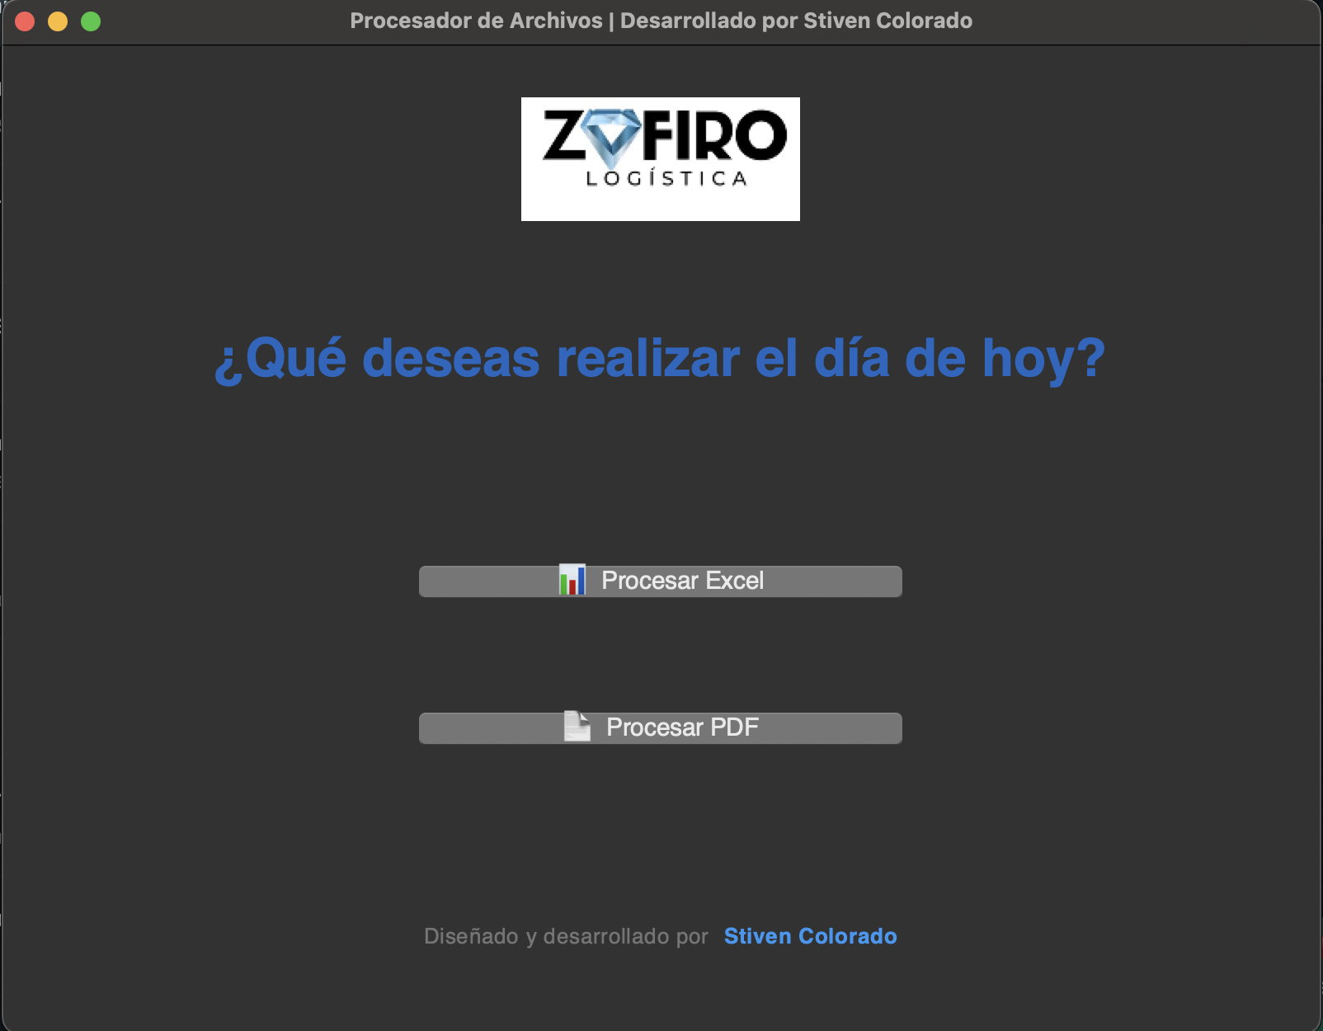
Guia Procesar Excel.

Antes de hacer uso del software en el modulo de procesador Excel, deberemos de validar el archivo (consolidado) que contenga como mínimo las siguientes columnas y que se encuentre en la hoja principal llamada “Packing List” esto se podrá ver en la parte inferior de la ventana de excel:

luego debemos de validar que los nombres de las columnas principales se encuentren por lo menos en las primeras 20 filas, de lo contrario el procesamiento no sera exitoso, ejemplo:
se puede ver a continuacion que la fila que contiene los nombres de columna es la fila numero 6
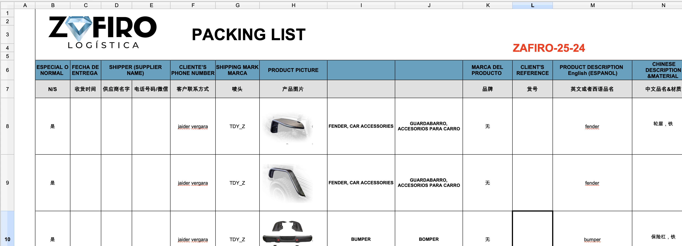
ahora debemos de validar que el archivo contenga los siguiente nombres de columna, deben de ser estrictamente iguales:

y los siguientes tambien deberan de contener estrictamente el mismo nombre para poder ser eliminados con éxito:

Nota: recuerda filtrar por cliente y en caso de excepciones re organizar el archivo excel para que los archivos MARCA se generen en base a el resultado esperado, ejemplo nombres de marca como (ISA-RR-Z, ISA-MM-RR1, ISA-MM-RR2) deberas de modificar los nombres directamente en el excel para obtener el resultado esperado.

Luego de hacer la preinspeccion del archivo excel que quieres procesar, presionaremos en el boton “Procesar excel” (a continuación se señala dentro del recuadro de color rojo)

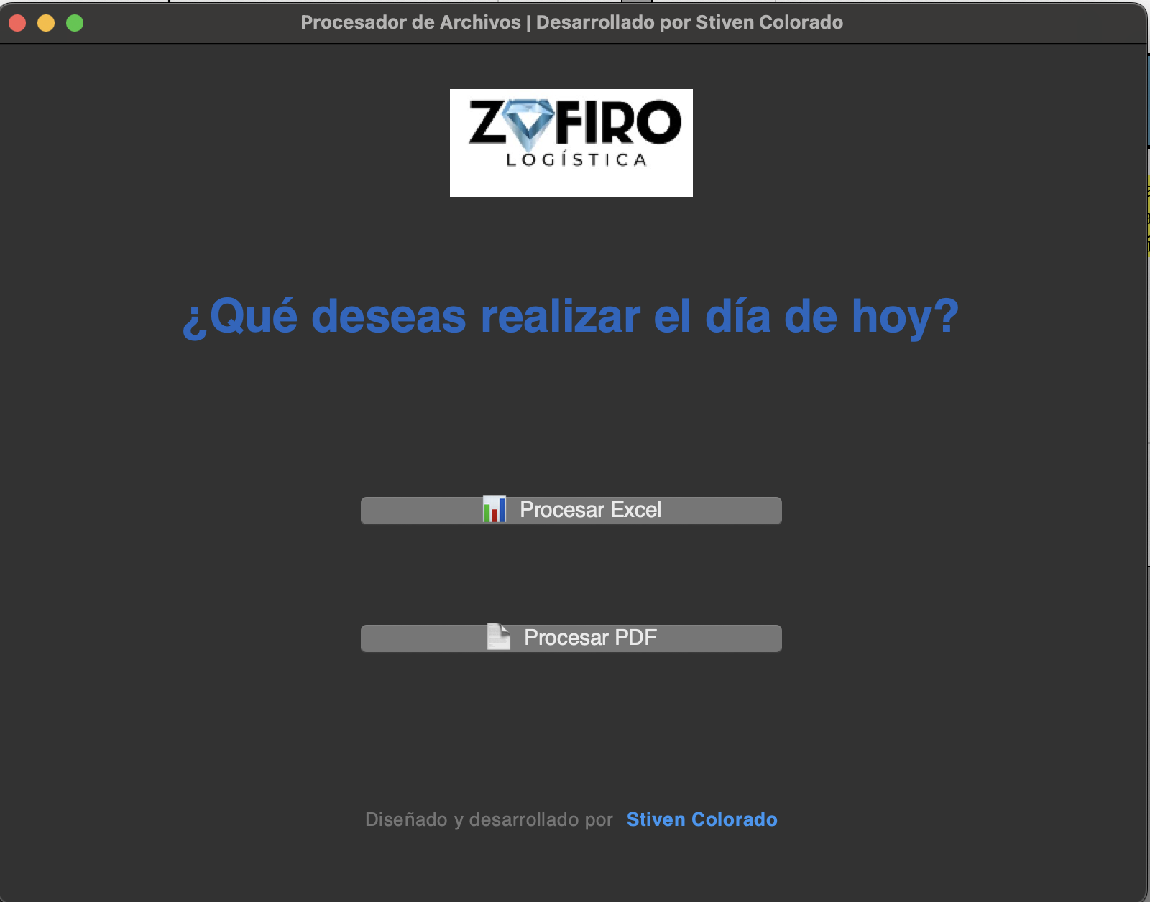
posterior a presionar el botón deberas de ver un mensaje de carga:

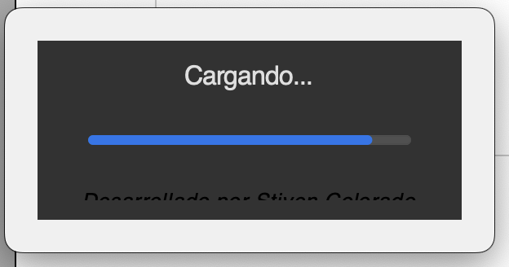
luego de unos segundos encontraras el menú principal para procesar el excel (presionaremos en seleccionar):
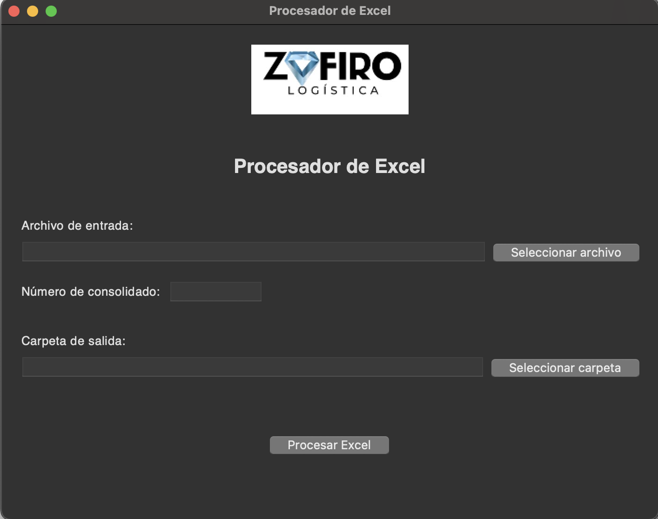
se nos abrirá el explorador de archivos de nuestro sistema (visualmente varia dependiendo del sistema operativo), a continuación se muestra un ejemplo de un archivo excel con la estructura adecuada en el sistema operativo Mac:

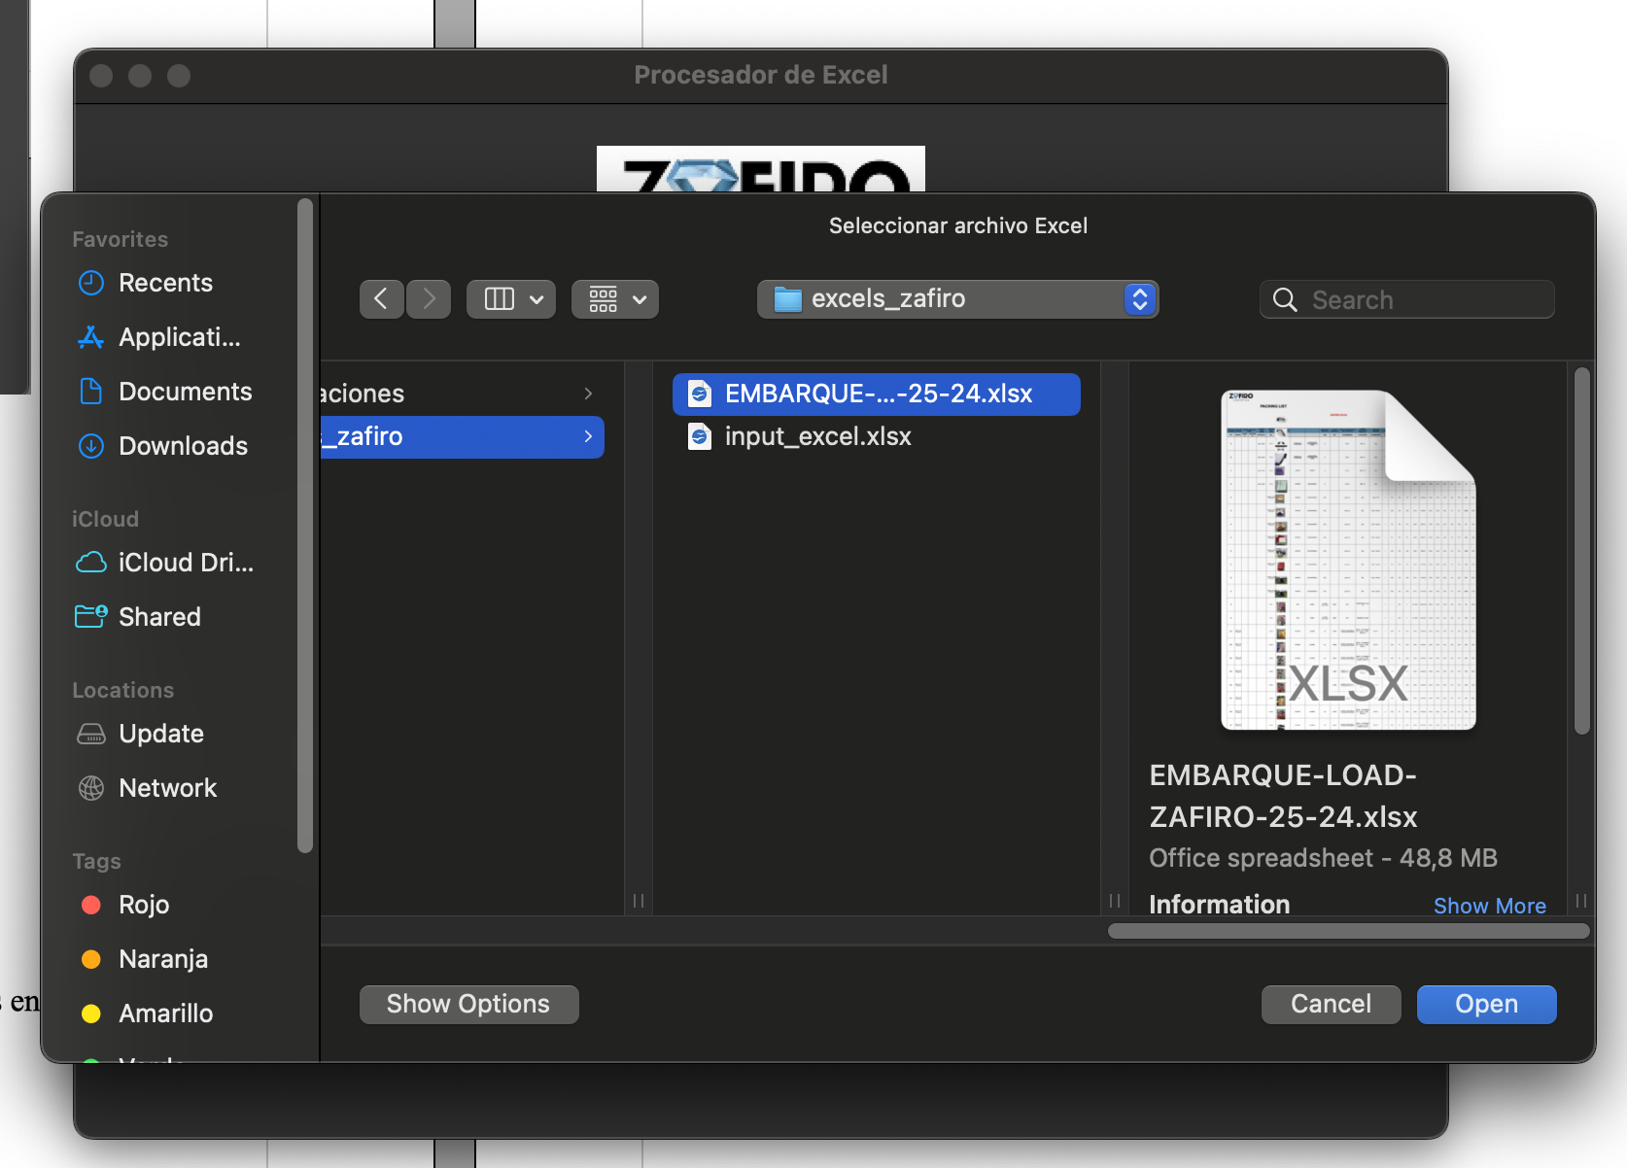
después de seleccionar el archivo veremos que automáticamente se completara el campo de numero de consolidado (debes de validar que sea el numero de consolidado correcto, ya que todos los archivos en sus nombres se generaran con este numero).
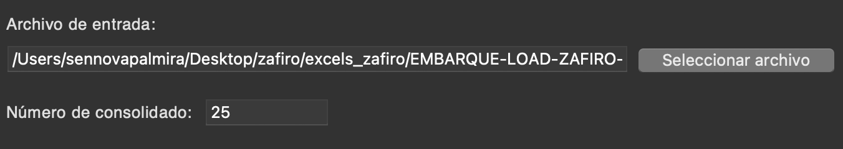
Ahora debemos de seleccionar la carpeta de salida (esta carpeta contendrá los archivos generados por el programa ) en mi caso creare una carpeta en el escritorio llamada “Archivos”
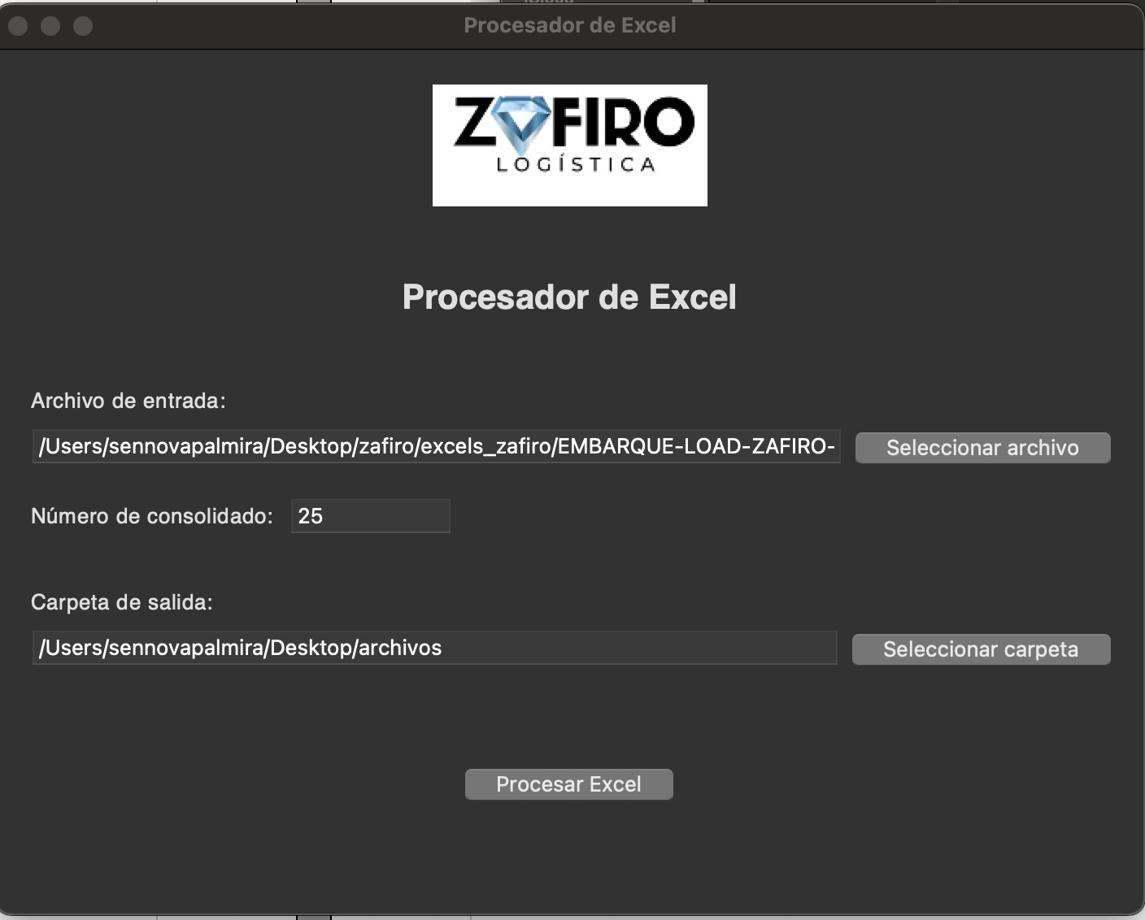
por ultimo deberemos presionaremos el botón “Procesar Excel”, el tiempo de procesamiento y generacion de archivos varia dependiendo del archivo excel y las características físicas del equipo como lo son la memoria RAM y el procesador.

Se deberá de mostrar las siguientes alertas: (se muestra un breve informe de cuantos archivos se generaron por marca mas los archivos de resultados (excel y PDF))

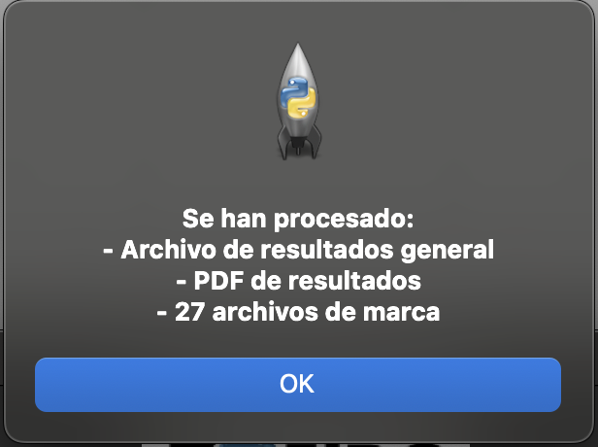
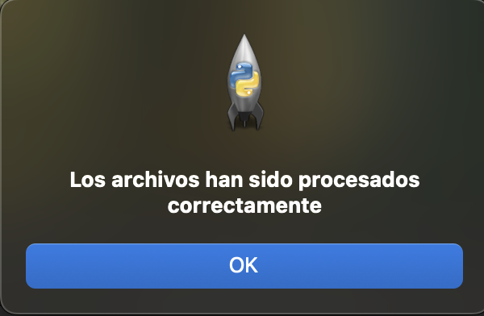
validaremos que en la carpeta se haya generado los archivos correctamente:
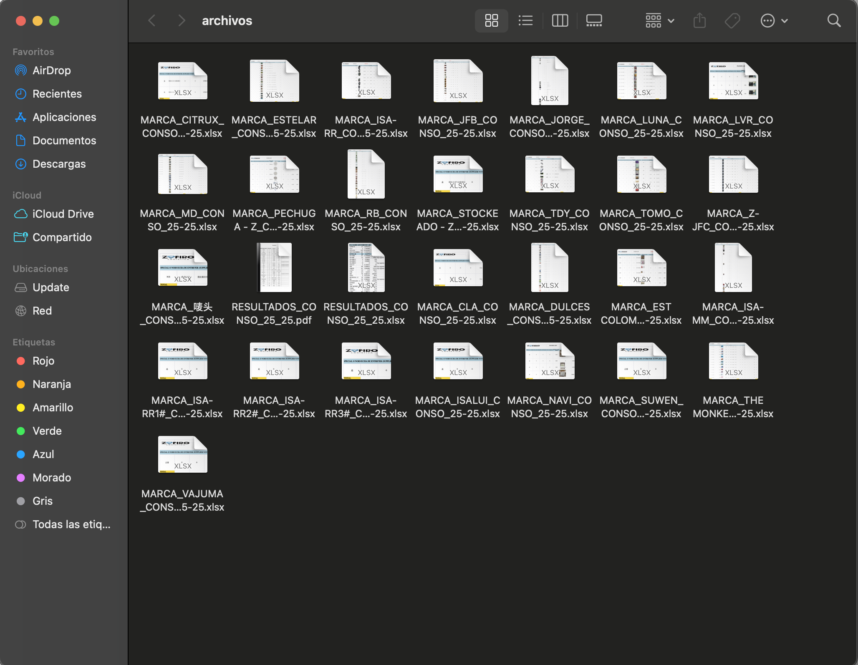
verificamos que el resultado PDF y por marcas haya sido el esperado:

Archivo generado por el Software:
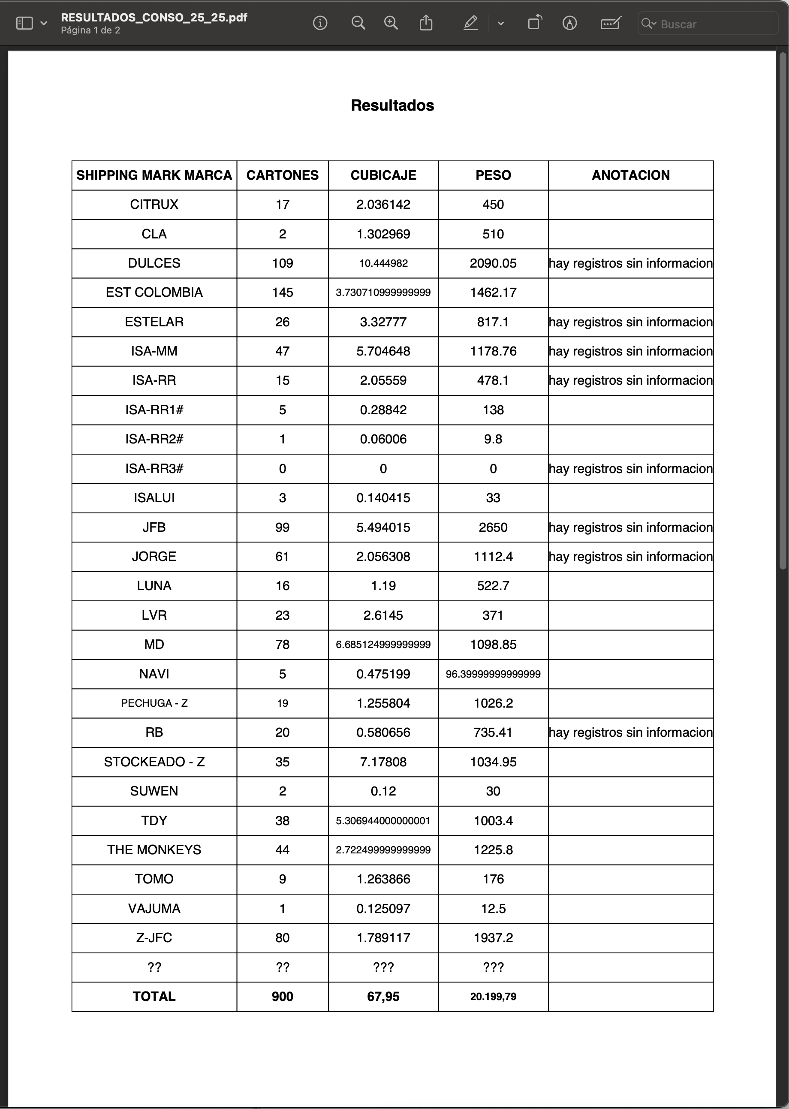
Archivo Excel cargado al programa (Autosuma en las columnas CTNS,T/CBM y T/WEIGTH):

Guía Procesar PDF.
Antes de hacer uso del software en el modulo de procesador PDF, deberemos de validar el archivo excel que contenga los siguientes elementos, caso contrario el programa validara que el archivo no puede ser procesado y enviara un mensaje de error:

- Tener las hojas INVENTARIO y PROFORMA,
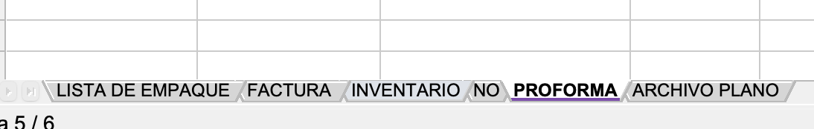

- Debemos de validar que los nombres de las columnas principales se encuentren por lo menos en las primeras 20 filas, de lo contrario el procesamiento no sera exitoso, ejemplo:
se puede ver a continuacion que la fila que contiene los nombres de columna es la fila numero 7
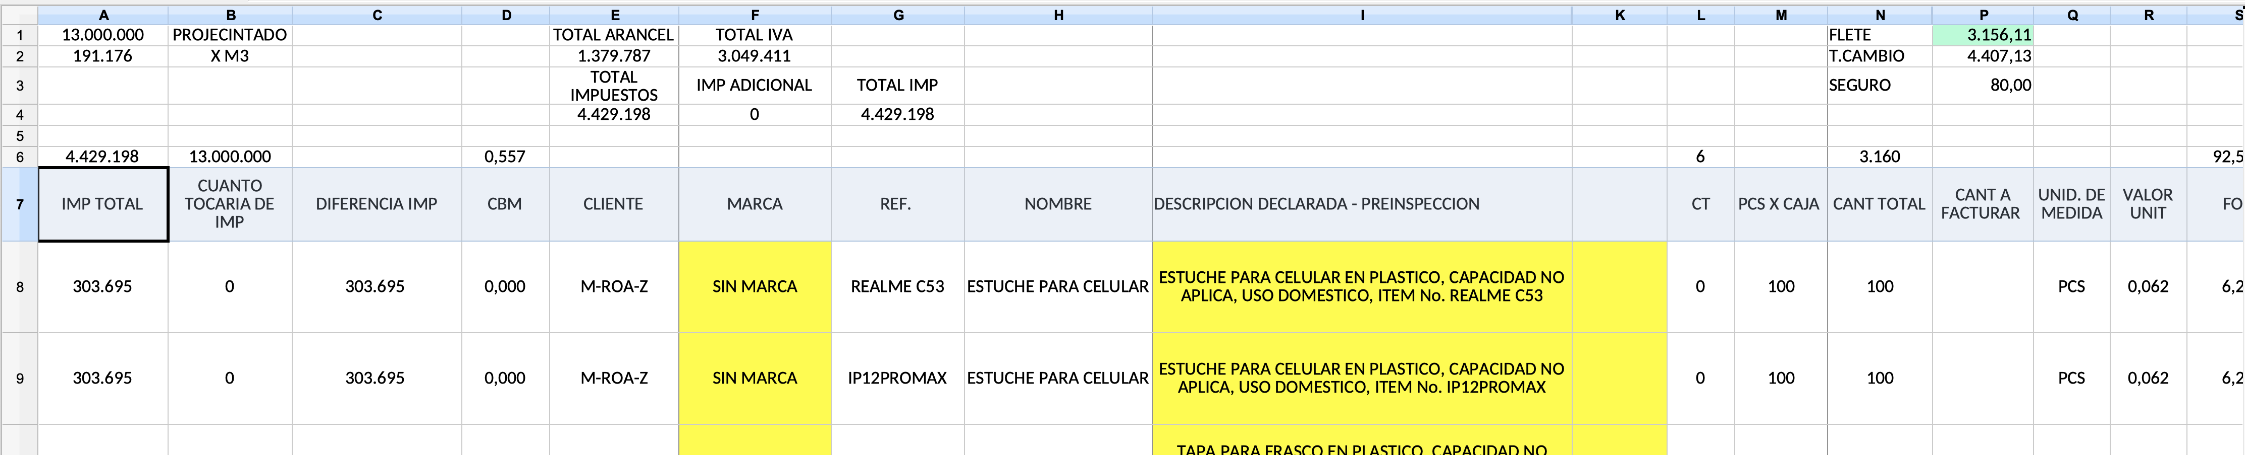
- ahora debemos de validar que el archivo contenga los siguiente nombres de columna, deben de ser estrictamente iguales: (CLIENTE, DESCRIPCION DECLARADA – PREINSPECCION, SUBPARTIDA)
Nota: el archivo PDF que se cargue deberá de estar correctamente escaneado para lograr una correcta detección del numero SUBPARTIDA en las paginas del PDF, caso contrario el cliente debera de ingresar manualmente el numero de SUBPARTIDA,
Nota: errores de digitación podrá causar una alteración a los resultados y única/especialmente será responsabilidad del operador – para evitar confusiones o dudas el programa generara una carpeta de “archivos_separados” para que el operador después de terminar el procedimiento pueda validar que cada archivo generado contenga como nombre el mismo numero de subpartida de cada pagina y sus respectivos espaldares.

Estando en el menú principal de la aplicación presionaremos en la opción Procesar PDF.

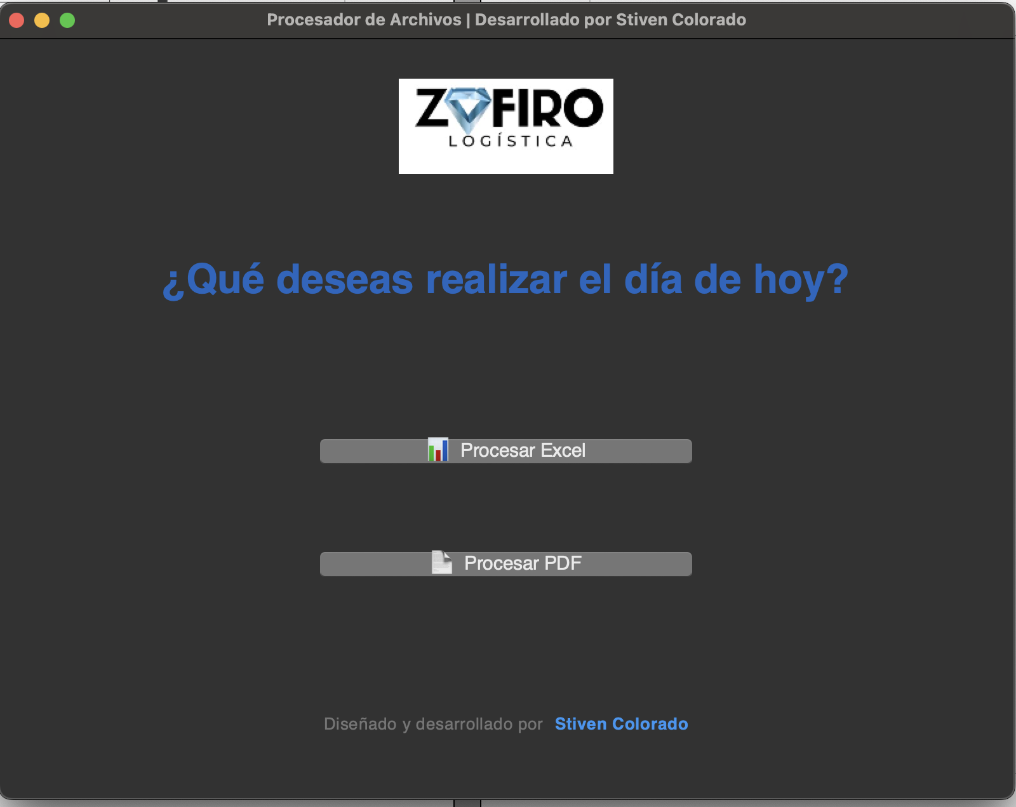
Ahora se abrirá la ventana principal para procesar los respectivos documentos (archivo excel y PDF).

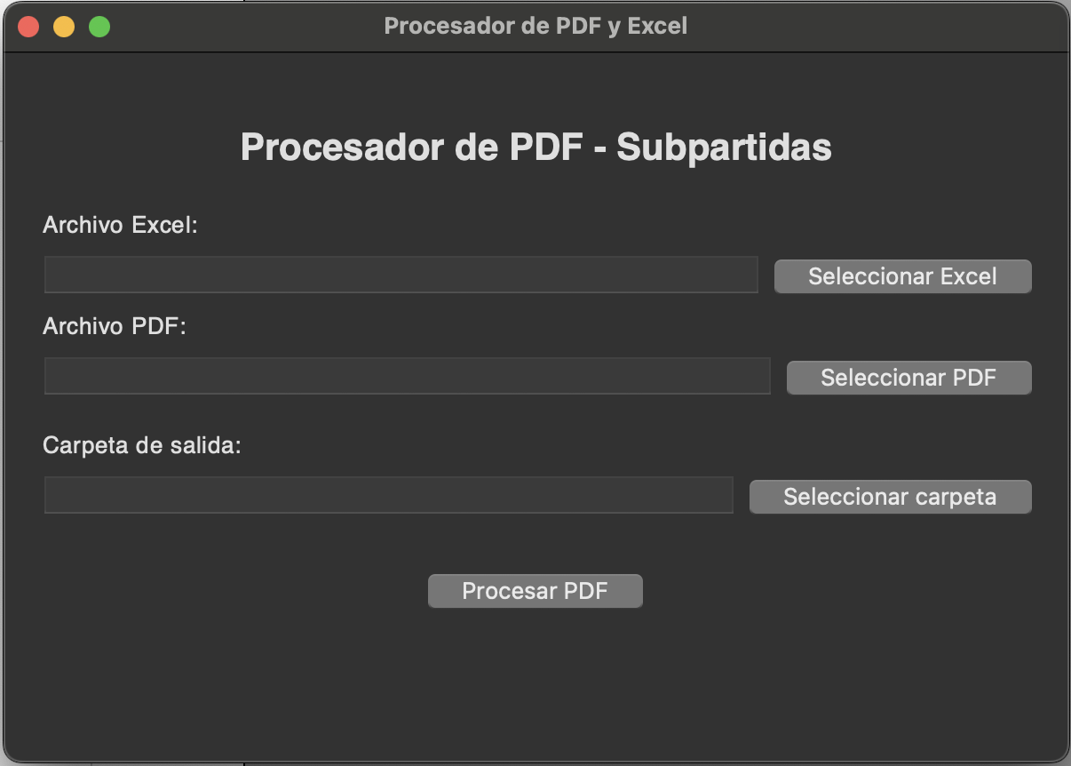
Presionaremos en el botón de seleccionar excel el cual deberá de contener la estructura con los requisitos mencionados anteriormente.

Buscaremos y seleccionaremos el archivo y así mismo con el archivo PDF que deberá de tener una estructura similar a:
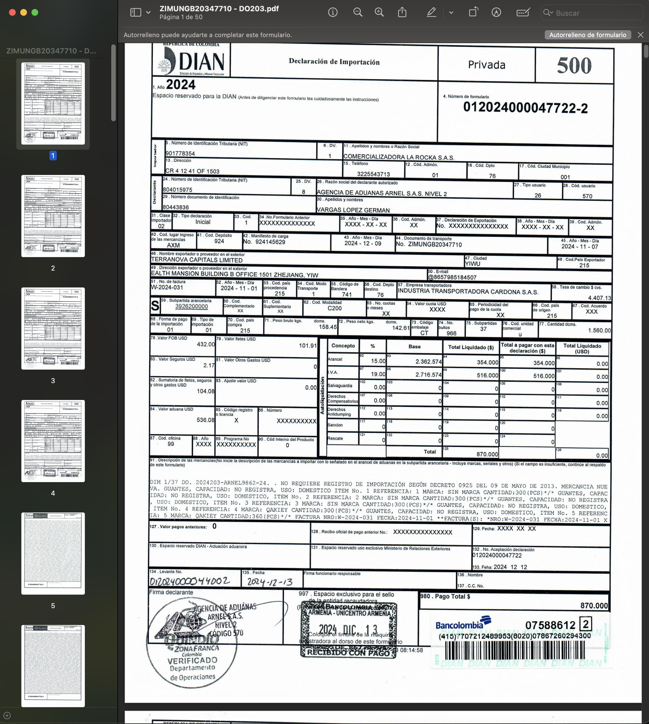

luego de seleccionar los respectivos archivos deberemos escoger la carpeta de salida en donde se almacenaran los resultados del procesador, posterior presionaremos en Procesar PDF y se abrirá una previsualización de nuestro archivo PDF.

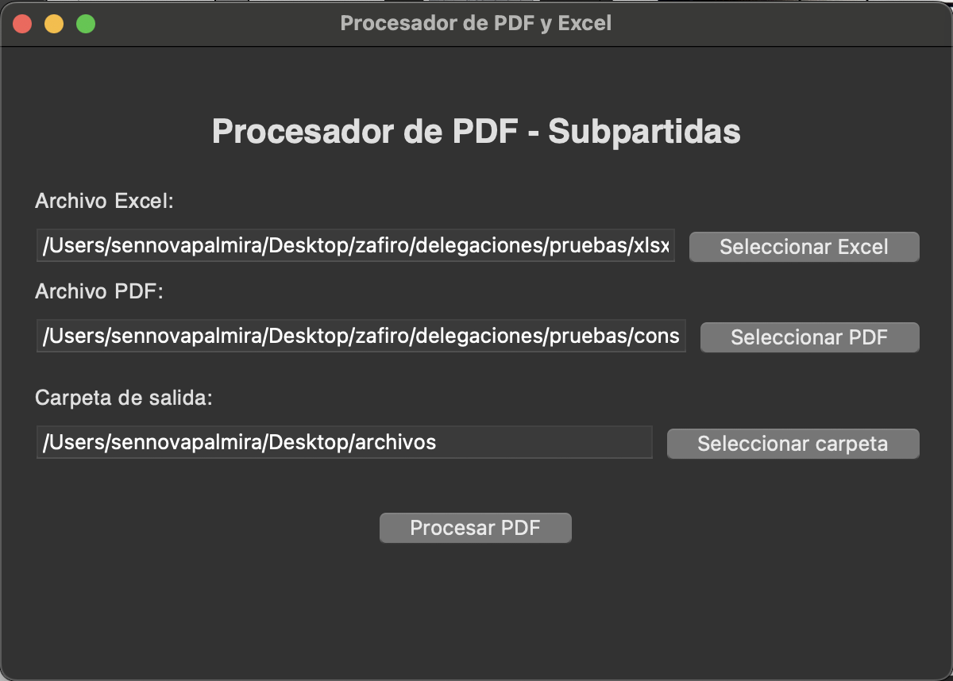
Se mostrara el siguiente mensaje:
Nota: es importante no cambiar el zoom luego de la primera detección del numero subpartida ya que esto provocara que debas de re-seleccionar el área en donde estarán ubicados los numeros de subpartida.

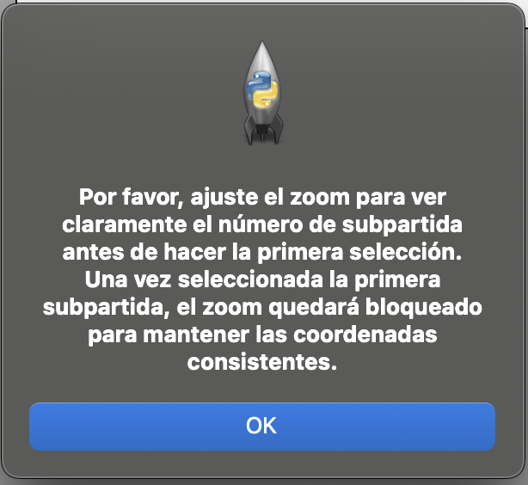
Luego encontraras la siguiente interfaz:

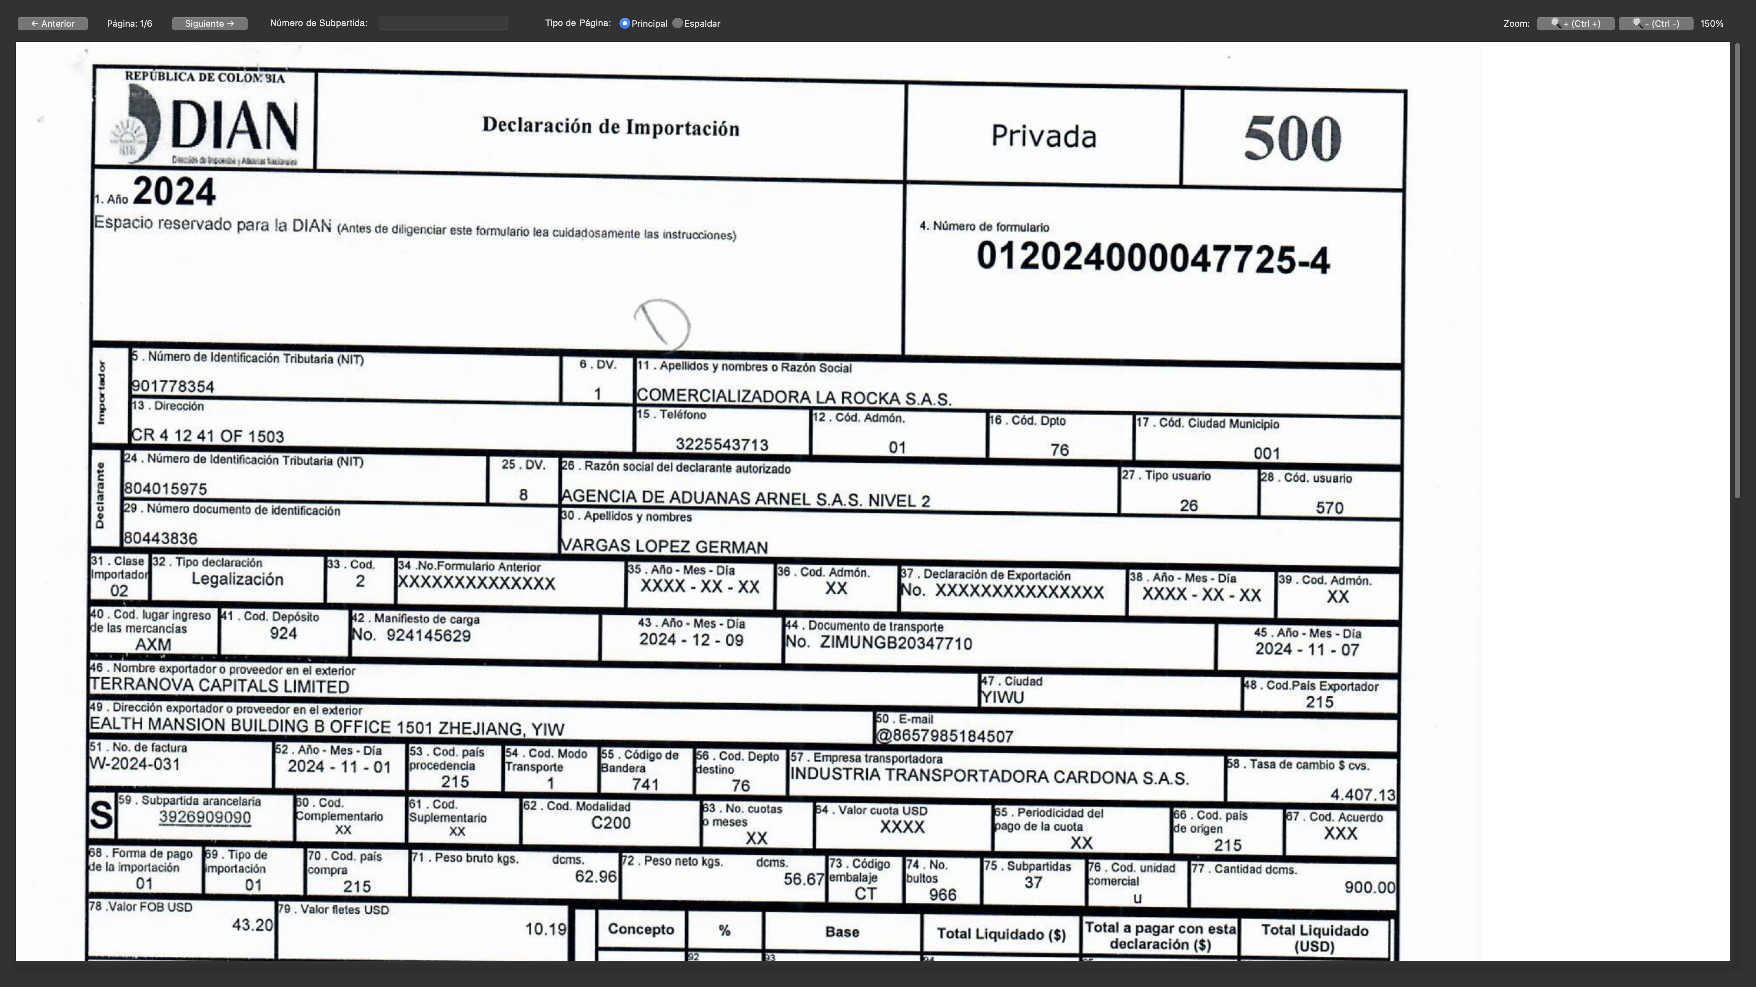
por el momento nos interesa el menú superior, a continuación una breve explicación de las herramientas que nos facilitaran procesar el documento PDF:

parte superior izquierda de la interfaz:

parte superior derecha de la interfaz botones para aumentar el tamaño de la previsualización o alejar, se recomienda tener un zoom no inferior a 150% para una mejor detección del numero subpartida:




Los botones:

El tipo de pagina nos permitirá agrupar subpartidas con su respectivo espaldar:



Nos permitirán navegar entre las paginas (ir a la pagina anterior en caso de estar en una pagina superior a la primera e ir a la pagina siguiente).

Tendremos un texto que nos muestra la pagina actual en la que estamos y el total de paginas del documento PDF:

En el documento deberemos seleccionar el área donde se encuentra el numero de subpartida por pagina, ubicaremos el mouse sobre el PDF y veremos que el mouse toma aspecto de lapiz, luego daremos click sin soltar en el area donde se encuentra el numero subpartida y lo encerraremos dentro de un circulo, posteriormente soltaremos el click, ejemplo:
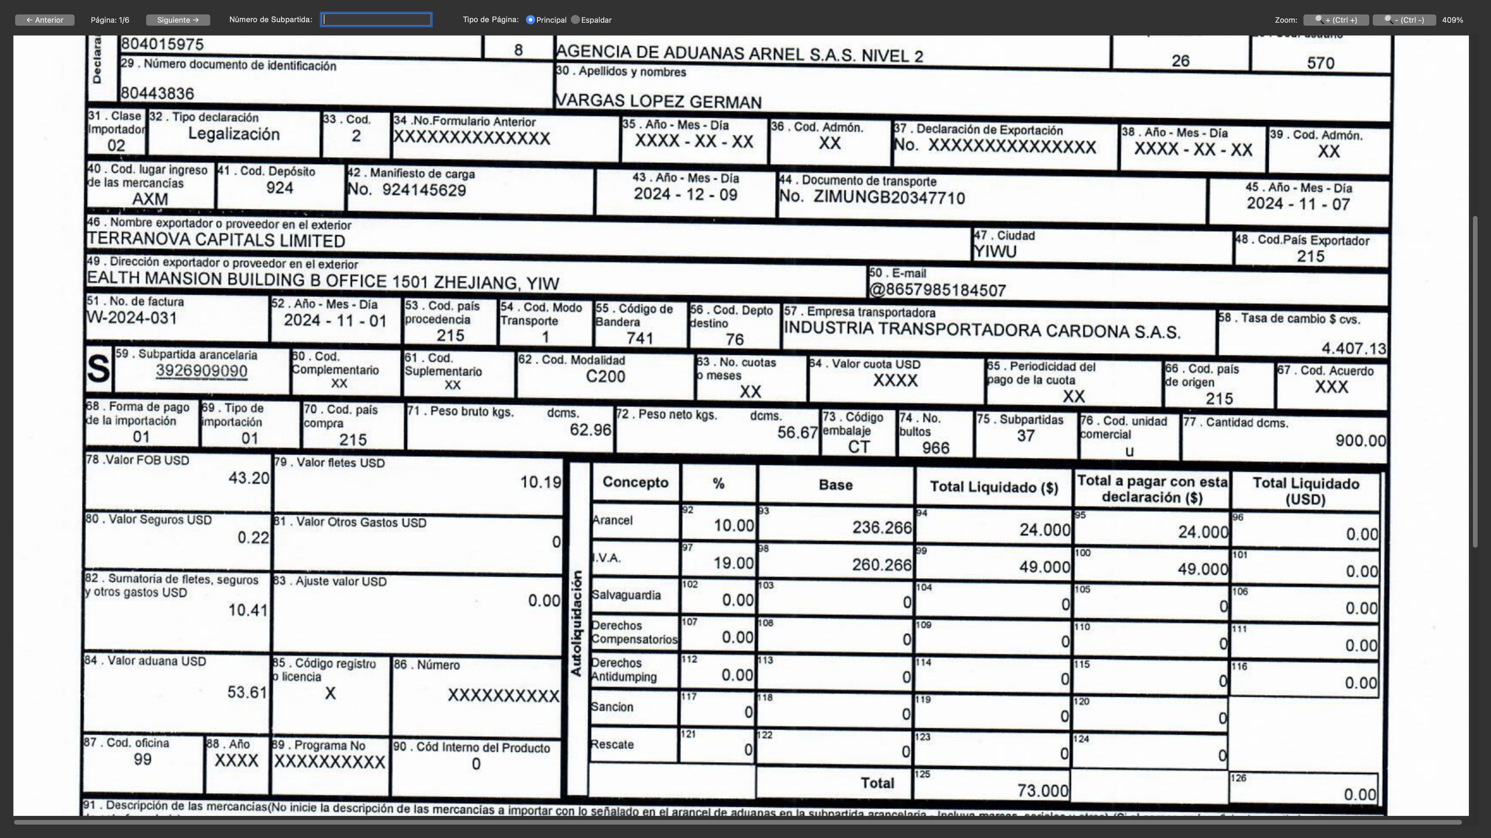
el cuadro rojo simula como debes de encerrar el numero SUBPARTIDA.

Al soltar el mouse veremos que en el campo Numero de Subpartida ha cambiado al numero detectado:


Nota: el usuario que este usando el software deberá de validar que el programa haya tomado correctamente el numero, en caso de error el usuario deberá de corregirlo, dependiendo del área seleccionada y el estado del archivo PDF influirá directamente con el numero que se escanea y detecta.
Nota:dependiendo del área seleccionada y la calidad del PDF el software confunde numero como “0 – ceros” con “3 – tres”, “7 – sietes” con “1 – uno”

Verificaremos que el tipo de pagina este en “Principal” en caso de ser principal (como lo es en el caso actual) y luego presionaremos en el botón “Siguiente”

a partir de seleccionar la primera pagina solo tendremos que validar que el programa haya detectado el numero subpartida (el usuario deberá de validar y corregir digitalmente en caso de error).

Ejemplo al presionar siguiente (actualmente me encuentro en la pagina numero 2) que contiene el numero subpartida 8536909000 pero el software detecto el numero 19536909000:

en este caso podras re-seleccionar el numero para una mejor detección del numero o corregir manualmente el numero, en mi caso “borrando el numero uno y remplazando el numero “9 – nueve” por el numero “1 – uno”:
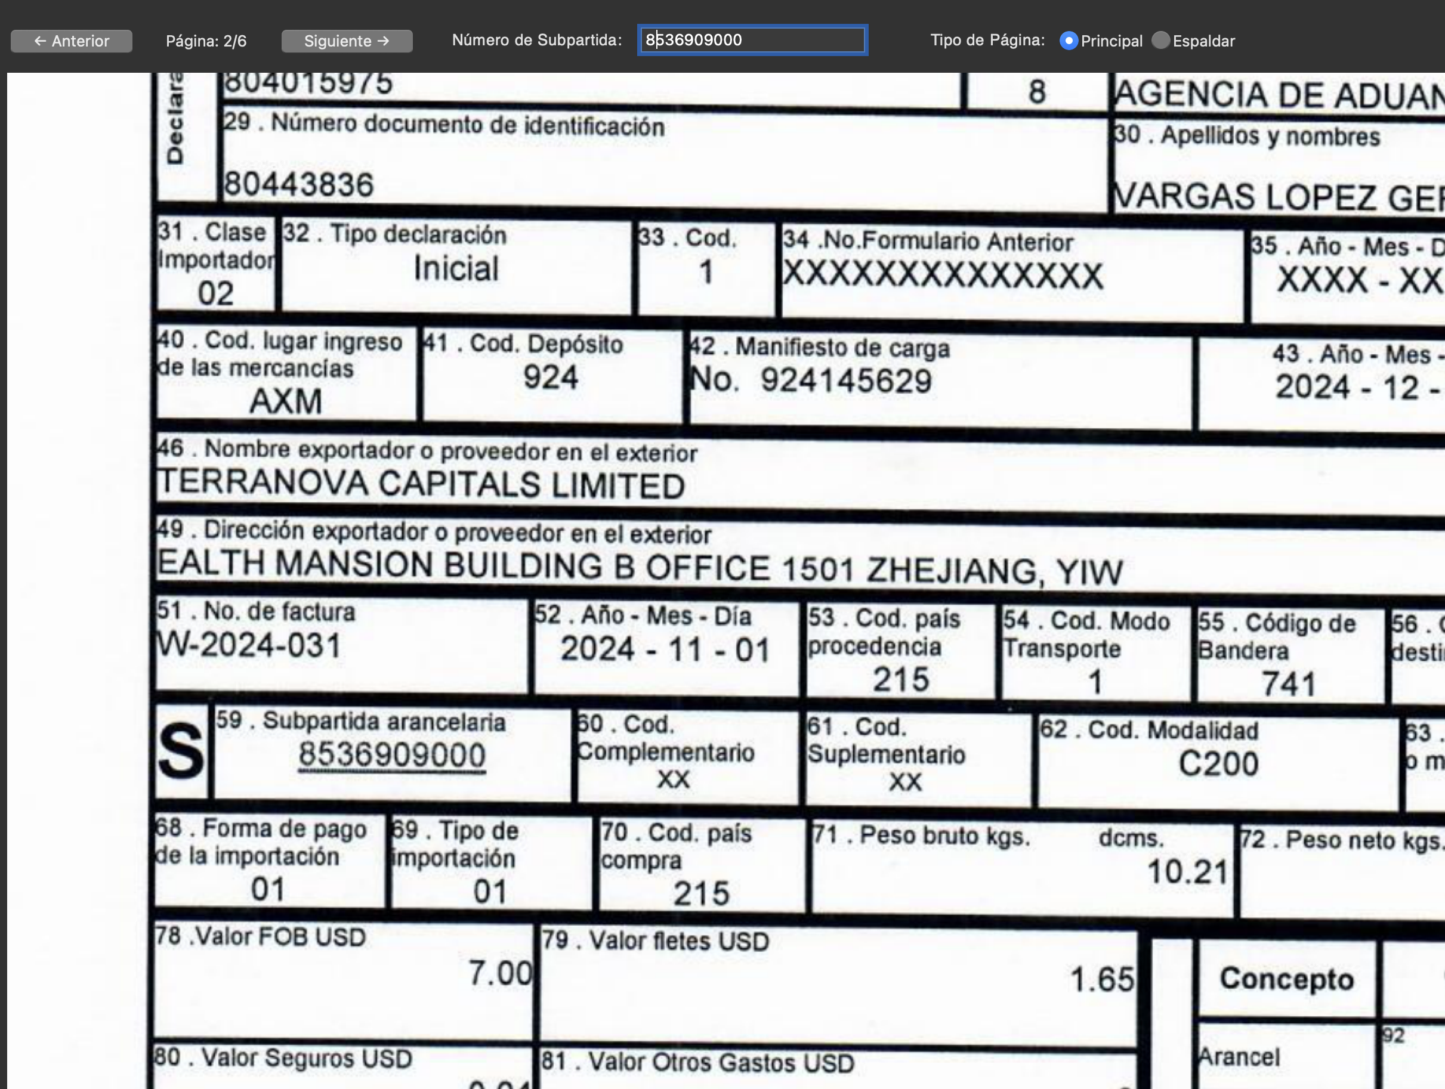
Input para digitar y corregir el numero detectado.
Area de deteccion.

por cada pagina que contenga el archivo PDF generado, en caso de los archivos espaldares el programa automáticamente detecta que el tipo de pagina es “Espaldar” ya que no habrá numero subpartida en el área anteriormente seleccionada para escanear.

Nota: validar que realmente sea un espaldar como en el siguiente caso.

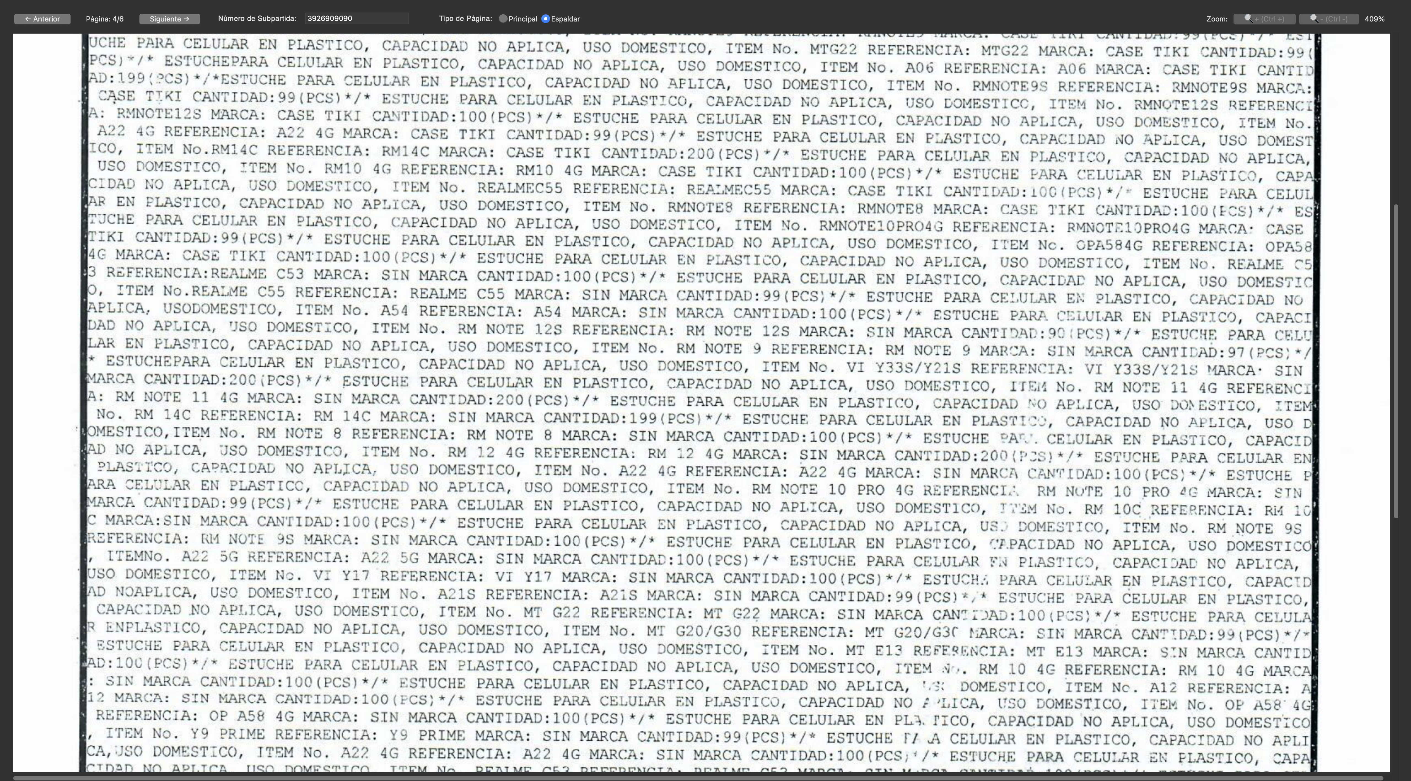
Posteriormente al estar en la ultima pagina del archivo PDF que se cargo al inicio deberá de aparecer un botón de “Guardar Todo”, antes de presionar este botón deberas de presionar el botón de “Siguiente” para estar seguro que detecte la ultima hoja.

A continuación se mostrara una previsualización en caso de que se haya detectado 2 paginas con el mismo numero subpartida.
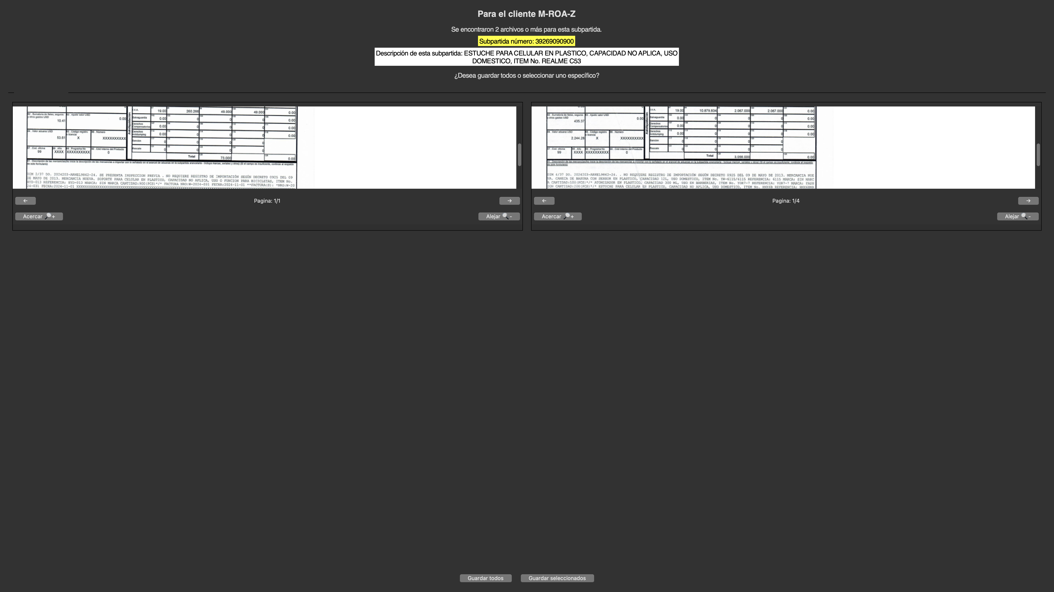
En este punto dispondremos de una previsualización que nos mostrara los archivos copia con el mismo numero de subpartida y podremos desplazarnos horizontal y verticalmente en cada uno, navegar en cada pagina de los PDF que contengan mas de una hoja.

En la parte superior podremos leer que marca, numero subpartida y descripción que cuenta con mas de un archivo consolidado con la misma subpartida.

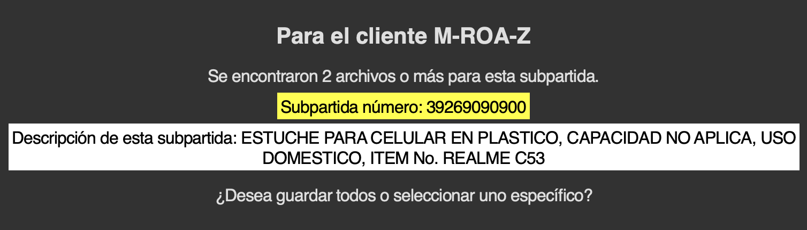

Ejemplo de uso, en la primera pagina podré ubicarme y leer en la descripción de dicho archivo con el mismo numero subpartida y en la segunda pagina me desplazo a la segunda hoja del archivo copia con el mismo numero subpartida:

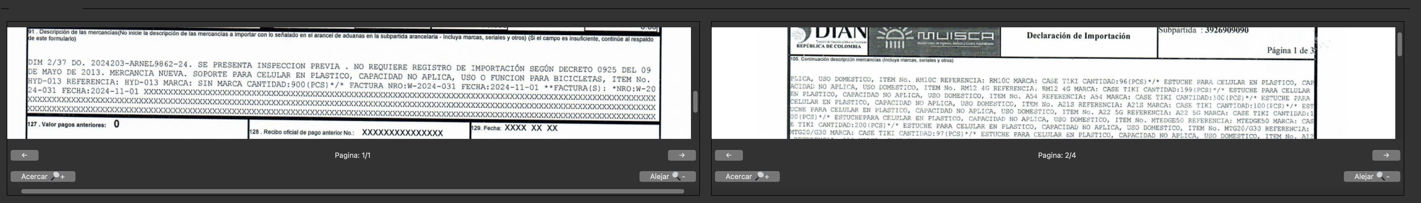
podre escoger el archivo subpartida adecuado para dicho cliente presionando en la previsualizacion, en mi caso seleccionare que la adecuada es el segundo archivo subpartida ubicado al costado derecho de la interfaz, se podra notar un borde verde ya que ha sido seleccionado:
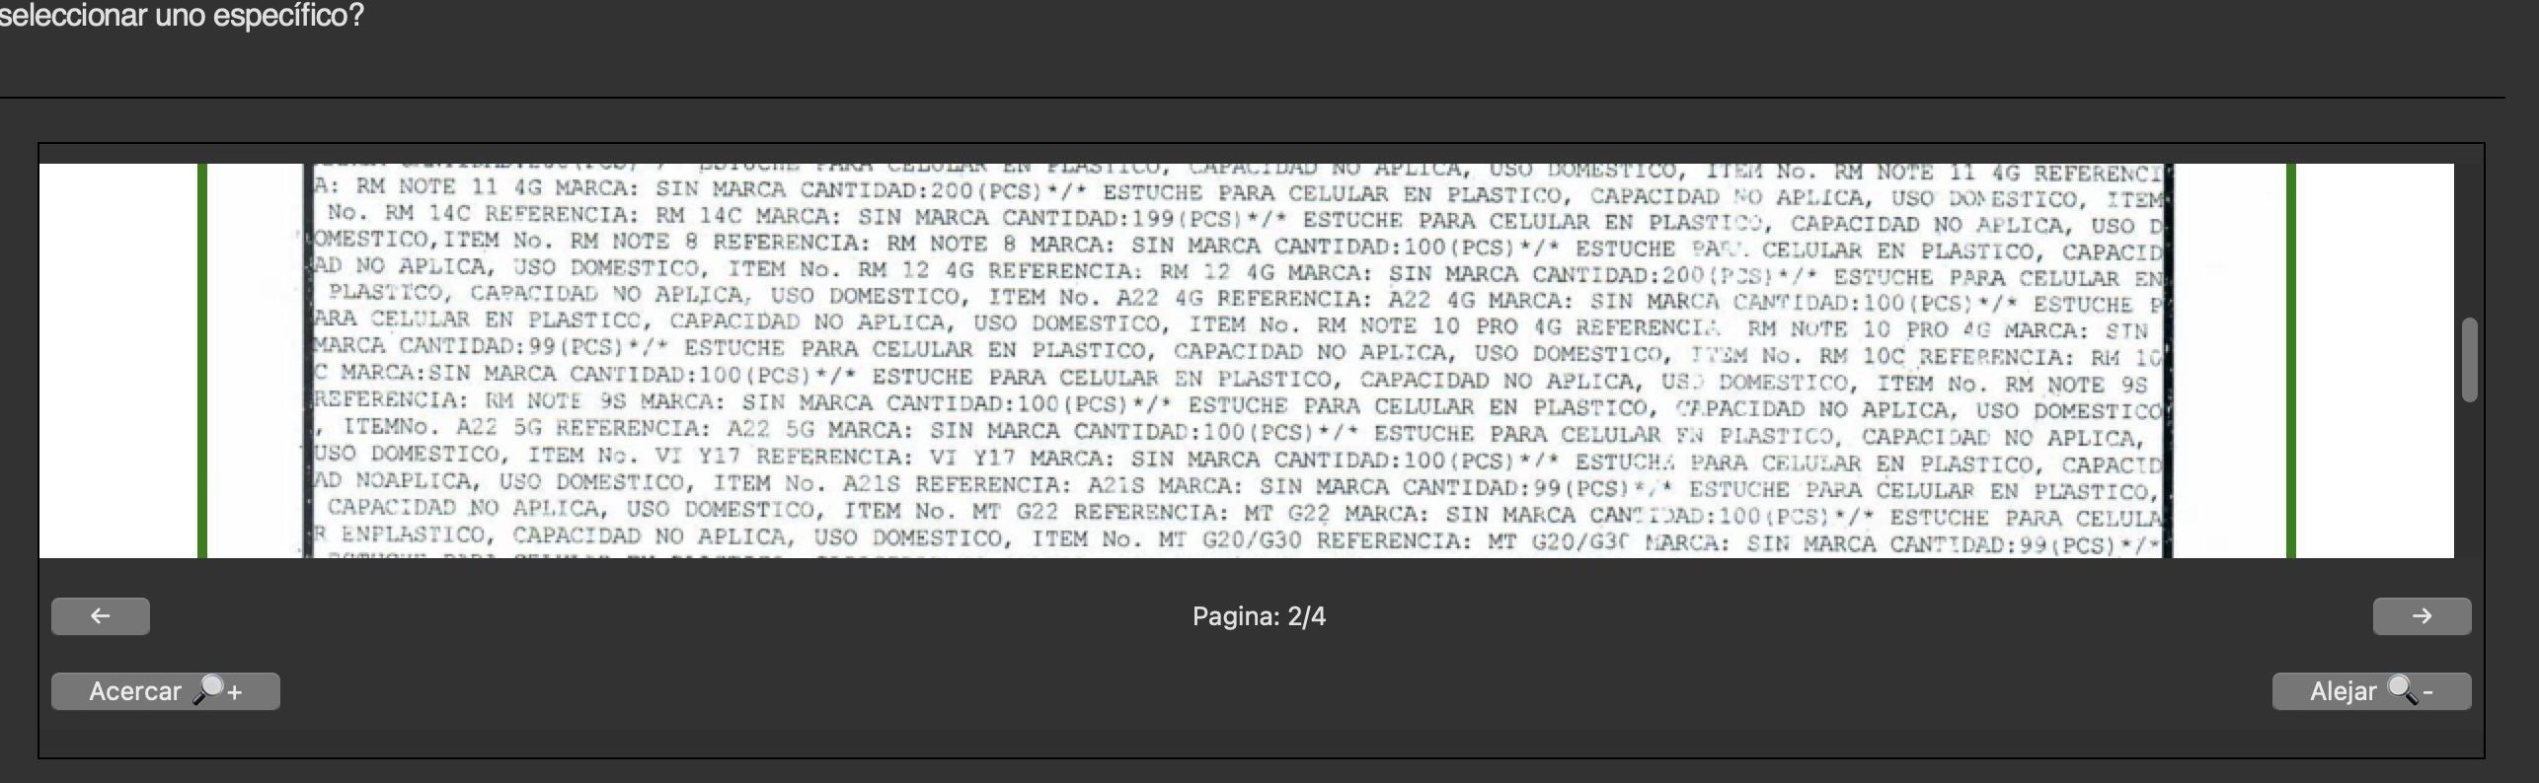
Nota: se podrá escoger uno o ambos archivos en caso de que el cliente si contiene ambos consolidados.

Por ultimo presionaremos en Guardar seleccionados, ubicado en la parte inferior al centro de la interfaz.

Repetiremos el proceso por cada cliente que contenga en sus registros el mismo numero de subpartida.
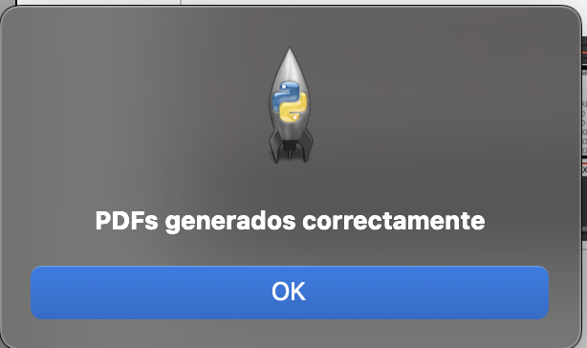
Al finalizar se mostrara el mensaje:

Verificamos en la carpeta que seleccionamos para guardar los resultados, y podremos observar 2 carpetas:

Nota: los archivos EXCEL Y PDF que se utilizaron para este manual son completamente de prueba, lo cual los archivos generados son notoriamente inferiores en un caso real

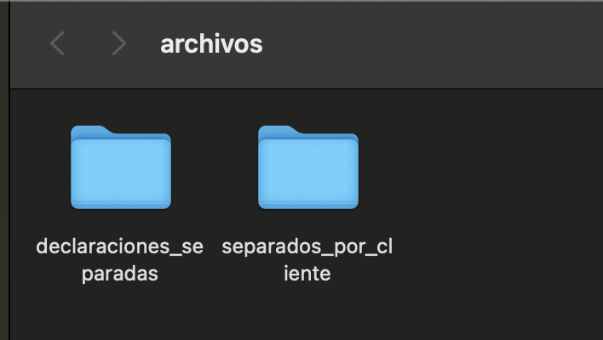
encontraremos 2 carpetas, en la carpeta “declaraciones_separadas” encontraras los PDF que se generaron en base a los numero subpartida que se validaron manualmente del PDF cargado al inicio:

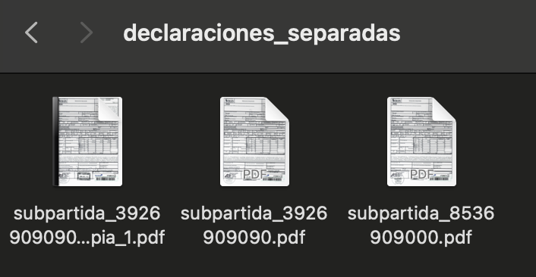
en la carpeta “separados_por_cliente” encontraras los PDF separados por clientes y cada PDF de los clientes contiene las subpartidas o consolidados que le corresponden a cada uno.



